Инновационный педагогический
опыт

«Сказкотерапия, как средство развития творческих способностей детей»

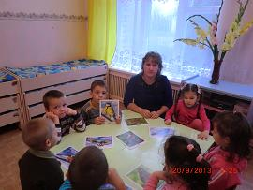

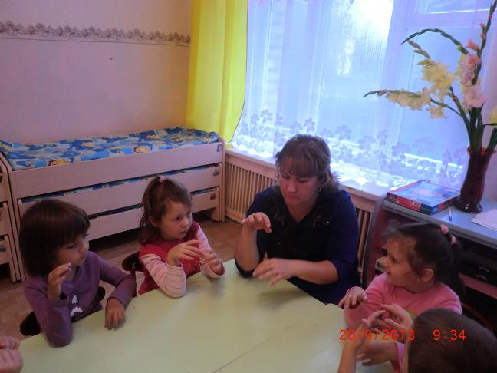

У каждого из нас внутри талант таиться
И очень важно в детстве дать ему раскрыться.

Актуальность проблемы и темы исследования.
Анализ результатов деятельности ДОУ показал, что несмотря на признание большинства педагогов и психологов значимости данной проблемы, существующий уровень организации работы по эмоциональному развитию детей дошкольного возраста является недопустимым. А разнообразие эмоций и чувств, переживаемых дошкольником (интеллектуальных, моральных, эстетических) в процессе освоения социального опыта под руководством воспитателя, должны обеспечить формирование общей гуманистической направленности поведения.
Современные научные данные убедительно показывают, что результат положительно направленного эмоционального детского опыта – доверие к миру, открытость, готовность к сотрудничеству, обеспечивает основу для позитивной самореализации растущей личности, выражают ориентацию дошкольника в общечеловеческих ценностях добра, справедливости, красоты, в ценностях своей семьи и детского сообщества.
Одним из новых методов современной практической психологии является метод сказкотерапии. Сказкотерапия – метод, использующий сказочную форму для интеграции личности, развития творческих способностей, расширения сознания, совершенствования взаимодействий с окружающим миром.
Сказкотерапия – это лечение сказками, это открытие тех знаний, которые живут в душе и являются в данный момент психотерапевтическими. Это процесс поиска смысла, расшифровки знаний о мире и системе взаимоотношений в нём.
Сказкотерапия – это процесс объективизации проблемных ситуаций, это процесс активизации ресурсов, потенциал личности.
Сказкотерапия – это процесс улучшения внутренней природы мира вокруг. Это ещё и терапия средой, особой сказочной обстановкой, в которой может проявиться нечто нереализованное, может материализоваться мечта, а главное, в ней появляется чувство защищённости и аромат Тайны…
Сказкотерапия – интегрированная деятельность, в которой действия воображаемой ситуации связаны с реальным общением, направленным на активности, самостоятельность, творчество, регулирование ребёнком собственных эмоциональных состояний. Это перенос сказочных смыслов в реальность.
Наблюдая за детьми, я стала замечать, что в определенном месте сказки у ребенка как-то по-другому блестят глаза, темп дыхания становится быстрее, розовеют щеки. Определенные сказочные события оказываются для него значимыми и волнительными. Может быть, все это проявление внутреннего процесса приобретения жизненного опыта, опосредованного сказкой?
Слушая сказку, ребенок впитывает философские смыслы, стили взаимоотношений и модели поведения. Причем, все процессы осмысления протекают на бессознательно – символическом уровне
В своей работе по развитию творческих способностей детей я опиралась на программу А.Ю. Капской, Т.Л. Мирончик развивающая сказкотерапия для детей «Планета чудес».
Гипотеза: комбинируя различные приемы сказкотерапии, можно помочь каждому ребенку прожить многие ситуации, с аналогами которых он столкнется во взрослой жизни. И значительно расширить его мировосприятие и способы взаимодействия с миром и другими людьми, развить его творческие способности.
Планируя работу по развитию творческих способностей детей по средствам сказкотерапии, определила следующие цели и задачи:
Цель: создание условий для развития творческого потенциала и способностей детей.
Задачи:
1. Развитие творческого воображения и фантазии;
2. Стимулирование творческого самовыражения;
3. Развитие символических представлений, креативности;
4. Развитие вариативности и оригинальности мышления;
5. Активизация познавательного интереса и мыслительного процесса;
6. Развитие эмоционально – волевой сферы;
7. Стабилизация психических процессов, снятие напряжения.

Достижению поставленной цели и решению задач мне помогло создание проекта «По дорогам сказок».
Считаю очень важным - перед началом работы создать предметно-развивающую среду для лучшего вхождения детьми в сказку. Уголок творчества – для свободного рисования, уголок ароматерапии, хромотерапии (цветотерапии). На видном месте, на полке находятся волшебная книга Звездочета и кукла Звездочет. В группе я с помощью родителей создала игротеку, в которую вошли игры: «Теремок», «Собери фигурки», Сказочные нелепицы«, «На что это похоже», Пять картинок», «Найди пару», «Чудесные вещи», «Шкатулка сказок» и т.д.
Чтение детской художественной литературы, существенно расширяет кругозор детей. Поэтому организовала в группе библиотечку «Звездочета» где помещены сказки «Колобок», «Красная шапочка», «Три поросенка», «Вини - Пух», «Репка», «Три медведя», «Лягушка - путешественница», «Маша и медведь», «Золушка», «Царевна - лягушка», «Дюймовочка», Муха – Цокотуха», «Буратино».
Процесс развития творческих способностей, реализуемые через сказкотерапию включают в себя игры и упражнения на развитие творческого мышления и воображения, решение проблемных ситуаций, свободное и тематическое рисование, изготовление коллажей, релаксационные этюды, визуализация, использование сказкотерапии, хромотерапии (цветотерапии), аффирмаций и т.д.
Использование разнообразных форм дает воспитателю и детям возможность проявить творчество, индивидуальность. А благодаря сказочному герою Звездочету делает путешествие в мир сказок, рассказов и стихов – интересным и увлекательным. Ведь очень важно научить детей видеть необычное в обычном. А благодаря применению на занятиях различных современных технологий, в том числе и нетрадиционных, таких как ароматерапия и хромотерапия, позволяют воспитателю наиболее полно активировать ресурсные возможности ребенка.
Неоценима роль сказки для развития воображения детей. Для них в сказке больше правды, чем в истине. И именно сказка научит его находить выход из безвыходной ситуации, изобретать что – то новое, потому что в сказке возможно все. Часто на наших занятиях я читаю детям прибаутки, перевертыши, страшилки, небылицы и другие произведения детской поэзии. Так как отсюда один шаг до нового увлечения – сочинения собственных стихов. Оно открывает для детей путь к творчеству.
Очень часто на занятиях мы используем не только готовые игрушки, но и любой бросовый материал. Коробка из – под яиц, банка из под кофе, крышки от пластмассовых бутылок и т.д. Тысячу воображаемый моделей можно построить на их основе.
Не следует забывать, что игра для ребенка – не пустая трата времени, а источник получения новой информации и возможность сравнить ее с тем, что он уже знает. В играх происходит тренировка и развитие мышления, развивается его талант. Поэтому мной использовались следующие игры: «Тарабарская страна», «Правдивый ответ», «Журналист сказочной газеты», «Заколдованный царевич», «Волшебная стрелка», «Турнир черепашек», «Королевство зеркал» и т.д.
С большим интересом дети играют в словесные игры: «Подбери нужные слова», «найди общие признаки», «Составьте предложение», «Расскажи по короче», «Расскажи другими словами», «Придумай сказочных героев на заданную букву» и т.д.
Занятия по сказкотерапии состоит из нескольких этапов:
1. Необычное приветствие;
2. Вхождение в сказку;
3. Коллективная работа;
4. Упражнение;
5. Рефлексия или аромотерапия или хромотерапия:
6. Ритуал прощания;
7. Домашнее задание.
Свою работу со сказками строю согласно следующим принципам:
1 – принцип осознанности (моя задача – показать детям, что одно событие плавно вытекает из другого, даже несмотря на то, что на первый взгляд это незаметно. Важно понять место, закономерность появления и назначения каждого персонажа сказки).
2 – принцип множественности (моя задача – показать одну и ту же сказочную ситуацию с нескольких сторон. С одной стороны, это так, а с другой стороны, иначе).
3 – принцип связи с реальностью (моя задача – кропотливо и терпеливо прорабатывать сказочные ситуации с позиции того, как сказочный урок будет нами использован в реальной жизни, в каких конкретно ситуациях).
Все мои занятия сопровождаются музыкальным оформлением, как при прослушивании сказки, при обыгрывании, при рисовании, что создает более комфортные условия для терапевтического эффекта.
В работе с детьми я использую различные виды постановок сказок: спектакли поставленные при помощи пальчиковых кукол, теневого театра, театрализованные игры, сказки на песке и т.д.
Подводя итог выше сказанному, можно сделать следующий вывод: метод сказкотерапии не ограничивается только сказочным пространством, а так же используется и личностный потенциал ребенка, который актуализируется по средствам сказки и метафоры. использование в практической работе разных техник, которые гармонично комбинируют со сказкотерапией, непосредственно положительно влияют на самооценку дошкольника и развивают его личностный потенциал.

